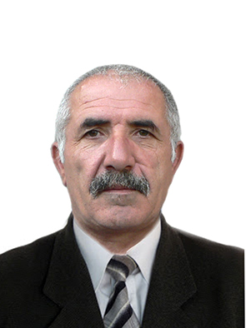

Рашидов Абдулмаджид Абдулгамидович, родился я в селении Чурдаф Табасаранского района РД 16 марта 1959 года. С 1966 года по 1975 год учился в Курекской восьмилетней школе. В 1977 году был принят на работу в редакцию вещания на табасаранском языке Гостелерадио ДАССР, где работал до мая 1981 года. В 1980 году поступил в Литературный институт имени Горького СП СССР. В 1981 году был призван на службу в ряды Советской Армии. После демобилизации жил и работал в Ставропольском крае до начала 1988 года. После приезда на родину, был принят на работу в редакцию газеты «Зори Табасарана». С 2001 года по 2012 год работал в газете «Голос Табасарана». С 2013 года работает в редакции «Зори Табасарана». Пишет стихи и прозу на разные темы. Член Союза журналистов РФ с 2004 года.